|  | **Nazwa** | **Opis/wymiar** | **Ilość** |
| --- | --- | --- | --- |
|  | Szafa rack | Szafa wisząca 12U 19", 590x600x440 mm (wys,szer,gł), drzwi szklane - <https://www.atel.com.pl/produkt.php?hash=05585> | 1 |

|  |  |  |  |
| --- | --- | --- | --- |
|  | Komputer PC All In One | Dell Inspiron 5410 i5-1235U/16GB/512+1TB/Win11  Matryca IPS Full Hd matowa 23,8 cala  procesor i5 1235U  RAM DDR4 3200 mhz  <https://www.x-kom.pl/p/1076952-all-in-one-dell-inspiron-5410-i5-1235u-16gb-5121tb-win11.html> | 2 |
|  | Pakiet office | Microsoft Office Home & Business 2021 | 2 |
|  | Zasilacz UPS | APC APC Back-UPS (650VA/400W, 8x FR, USB)  <https://www.x-kom.pl/p/555135-zasilacz-awaryjny-ups-apc-apc-back-ups-650va-400w-8x-fr-usb.html> | 6 |

|  |  |  |  |
| --- | --- | --- | --- |
|  | Monitor | Monitor Samsung Smart M7 LS32BM701UUXEN 32’’ 3840x2160p | 1 |

|  | NAZWA | Opis/wymiar | Ilość |
| --- | --- | --- | --- |
|  | ROLETY NA OKNA | Rolety wewnętrzne kasetowe kolor ecru zaciemniające | 8 |
|  | Moskitiery na okna | Moskitiery na uchylne okna | 5 |

|  | Nazwa | Opis/wymiar | Ilość |
| --- | --- | --- | --- |
|  | **kosiarka spalinowa z napędem** | Kosiarka spalinowa GT 52 SB Boss SEMI PRO 3w1 B&S 675  <https://multimaszyny.eu/kosiarki-z-napedem/33-kosiarka-spalinowa-gt-52-sb-boss-semi-pro-3w1-bs-675.html> | 1 |
|  | **młotowiertarka sds** | MAKITA DHR171Z BODY akumulatorowa młotowiertarka SDS-PLUS 1,2J 18V Li-Ion LXT BLDC  <https://www.makita.sklep.pl/makita-dhr171z-body-akumulatorowa-mlotowiertarka-sds-plus-1-2j-18v-li-ion-lxt-bldc-bezszczotkowa-wiertarka-udarowa-krotszy-od-dhr241-p-8665.html> | 1 |
|  | **szlifierka kątowa** | MAKITA DGA513Z BODY akumulatorowa szlifierka kątowa 125mm LXT 18V BLDC XPT ADT AFT  <https://www.makita.sklep.pl/makita-dga513z-body-akumulatorowa-szlifierka-katowa-125mm-lxt-18v-bldc-xpt-adt-aft-hamulec-lagodny-rozruch-regulacja-obrotow-p-9186.html> | 1 |
|  | **Dmuchawa do liści** | MAKITA DUB184Z BODY akumulatorowa dmuchawa LXT 18V Li-Ion XPT BLDC  <https://www.makita.sklep.pl/makita-dub184z-body-akumulatorowa-dmuchawa-lxt-18v-li-ion-xpt-bldc-p-12020.html> | 1 |
|  | **multimetr** | **Miernik cyfrowy UT195E TRUE RMS UNI-T** <https://nowyelektronik.pl/index.php?id_product=38075&controller=product> | 1 |
|  | **drabina** | Drabina wielofunkcyjna 3x7 stopni aluminium <https://stamats.pl/drabina-potrojna-rozsuwana-przemyslowa-3x7> | 1 |
|  | **Zestaw poziomic** | 80 cm, 160 cm | 1 |
|  | **regał na narzędzia itp** | **2x Regał metalowy Hard Metal 200x100x50 5P 1125 kg**  <https://www.e-regaly.pl/product-pol-25825-Regal-metalowy-Hard-Metal-200x100x50-5P-1125-kg.html?rec=302855104> | 1 |
|  | **stół warsztatowy** | **Stół warsztatowy PL03L/P4 z imadłem 1250-175**  <https://e-promag.pl/katalog/Stol-warsztatowy-PL03L-P4-z-imadlem-1250-175,4792.html> | 1 |
|  | **szafka na ubrania robocze** | **Szafka robocza BHP najtaniej - metalowa ubraniowa 600'** <https://profesmeb.pl/pl/p/Szafka-robocza-BHP-najtaniej-metalowa-ubraniowa-600-PROMOCJA-SUM-320wst/269> | 1 |

|  | Nazwa | Opis/wymiar | Ilość |
| --- | --- | --- | --- |
|  | rollmop wiadro na wózku | **WÓZEK DO SPRZĄTANIA DWUWIADROWY CHROMOWANY, 2 WIADRA 20 L, PRASA DO MOPÓW, KOSZYK METALOWY**  [**https://merida.com.pl/produkt/wozek-do-sprzatania-dwuwiadrowy-chromowany-2-wiadra-20-l-prasa-do-mopow-koszyk-metalowy-mo3**](https://merida.com.pl/produkt/wozek-do-sprzatania-dwuwiadrowy-chromowany-2-wiadra-20-l-prasa-do-mopow-koszyk-metalowy-mo3) | 1 |
|  | elementy do mopa | **STELAŻ DO MOPÓW PŁASKICH Z ZAKŁADKAMI, WYMIARY 40 X 11 CM**  [**https://merida.com.pl/produkt/stelaz-do-mopow-plaskich-z-zakladkami-wymiary-40-x-11-cm-hff101**](https://merida.com.pl/produkt/stelaz-do-mopow-plaskich-z-zakladkami-wymiary-40-x-11-cm-hff101) | 1 |
|  | elementy do mopa | **ALUMINIOWY TRZONEK DO STELAŻY I ŚCIĄGACZEK DO WODY** [**https://merida.com.pl/produkt/aluminiowy-trzonek-do-stelazy-i-sciagaczek-do-wody-sk005**](https://merida.com.pl/produkt/aluminiowy-trzonek-do-stelazy-i-sciagaczek-do-wody-sk005) | 1 |
|  | elementy do mopa | **MOP Z ZAKŁADKAMI OPTIMUM BAWEŁNIANY 40 CM**  [**https://merida.com.pl/produkt/mop-z-zakladkami-optimum-bawelniany-40-cm-sop140**](https://merida.com.pl/produkt/mop-z-zakladkami-optimum-bawelniany-40-cm-sop140) | 10 |

|  | CZAJNIK ELEKTRYCZNY | Czajnik BOSCH TWK4P440 LUB ZELMER ZCK1274E | 1 |
| --- | --- | --- | --- |
|  | Szafa metalowa | Szafa metalowa na akta osobowe wys. 200 cm x szer. 120 cm głębokość 43,5 cm | 5 |

|  | **regał** | Regał otwarty wys. 162cm x szer. 40cm x głębokość 40cm – 2 szt. | 2 |
| --- | --- | --- | --- |
|  | Szafka | Szafka otwierana wys. 160cm x szer. 65cm x głębokość 40cm | 1 |
|  | Szafka | Szafka otwierana pod urządzenie wielofunkcyjne 70cm x 70cm | 1 |
|  | Szafa | Szafa na materiały biurowe - wys. 200cm x szer. 300cm | 1 |
|  | **Regał** | Regał na segregatory z drzwiami przesuwnymi wys. 190cm x szer. 160cm x głębokość 40cm | 1 |
|  | **szafa** | Dwie szafy zamykane na klucz wys. 190cm x szer. 80cm x głębokość 60cm | 2 |
|  | **szafka** | Szafka mała stojąca wys. 60cm x szer. 80 cm x głębokość 40cm | 1 |
|  | **półka** | Półka wisząca wys. 75cm x szer. 140 cm x głębokość 40cm | 1 |
|  | **Biurko do księgowej** | Biurko do księgowej, **Rysunek 1** (rozmiar 1660x70) + szafka 70x50 | 1 |
|  | **Szafa do księgowej** | Szafa z rozsuwanymi drzwiami **Rysunek 2** (rozmiar 180x70, wysokość 260 cm lub do sufitu), wysokość półki 33 cm, | 1 |
|  | **Szafka wisząca do księgowej** | Szafka wisząca u księgowej 200 x 70 cm **Rysunek 3** | 1 |
|  | **Meble do aneksu kuchennego** | Meble aneks kuchenny **Rysunek 4** | 1 |
|  | **Stół do aneksu kuchennego** | 2 sztuki Stół 70x110 lub 1 sztuka stół rozkładany po rozłożeniu 70 x 190 | 1 |
|  | **Krzesła do aneksu kuchennego** | Krzesło do aneksu kuchennego | 12 |
|  | **Szafka ze zlewozmywakiem** | Szafka ze zlewozmywakiem 85 cm szerokości, szafka wisząca nad zlewozmywak (wnęka przy kominie) | 1 |
|  | Pompa hydroforowa MHI 1800 inox 230V Omnigena - 1 sztuka (wymaga wymiany, i nie potrzeba na to pozwolenia, więc można wrzucić w wyposażenie) | Pompa hydroforowa MHI 1800 inox 230V Omnigena - 1 sztuka (wymaga wymiany, i nie potrzeba na to pozwolenia, więc można wrzucić w wyposażenie)  <https://www.dostudni.pl/pompa-hydroforowa-mhi-1800-inox-230v-omnigena,id958.html> | 1 |

|  |  |  |  |
| --- | --- | --- | --- |
|  | Wózek 3 półkowy- cateringowy | Wykonany ze stali nierdzewnej, z półkami ze stali chromowanej, wyposażony w 4 skrętne, gumowe koła i 2 hamulce.  Wym. Wózka 86 x 54 x 92 cm | 1 |

--

W oferowanym przez Wykonawcę wyposażeniu w odniesieniu do pozycji opisu przedmiotu zamówienia, w których zamawiający wykazał wymiary przyjmuje się tolerancję +/- 5%.

Ewentualne znaki towarowe i nazwy produktów służą jedynie określeniu parametrów produktu, w każdym takim przypadku dopuszcza się możliwość zaoferowania produktów równoważnych.

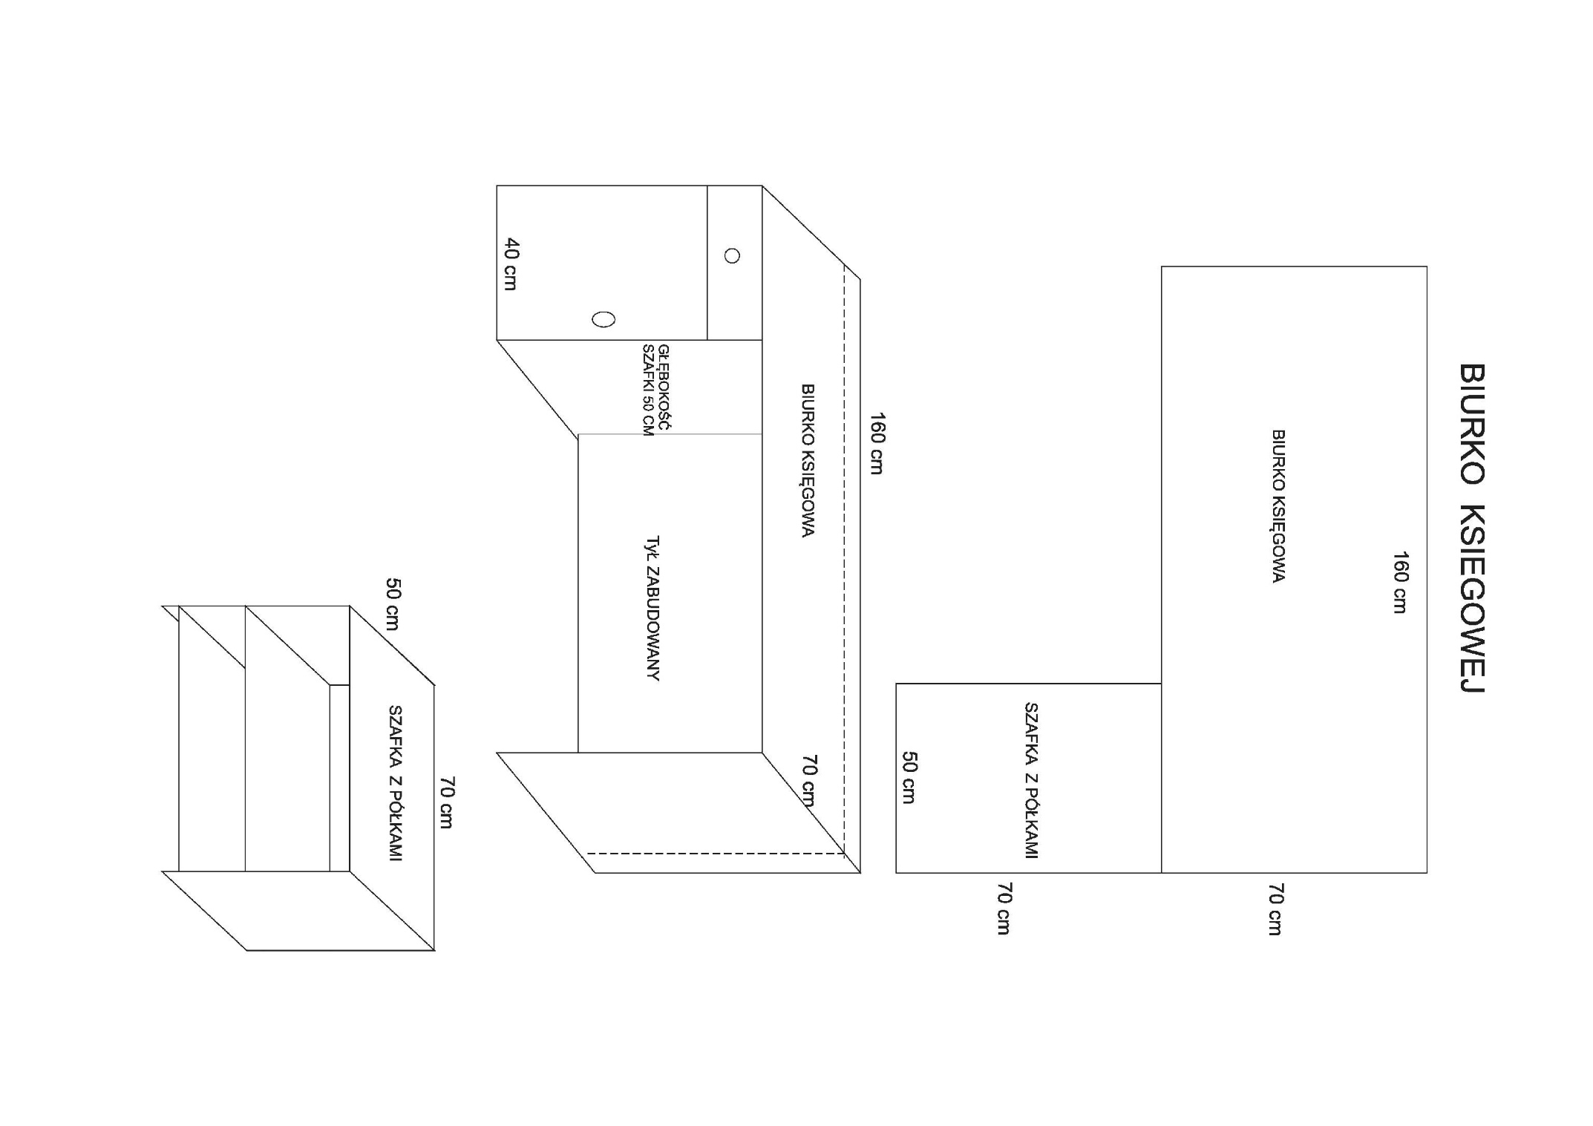

**Rysunek 1.** Biurko księgowej - szafki i szuflady zamykane kluczykiem

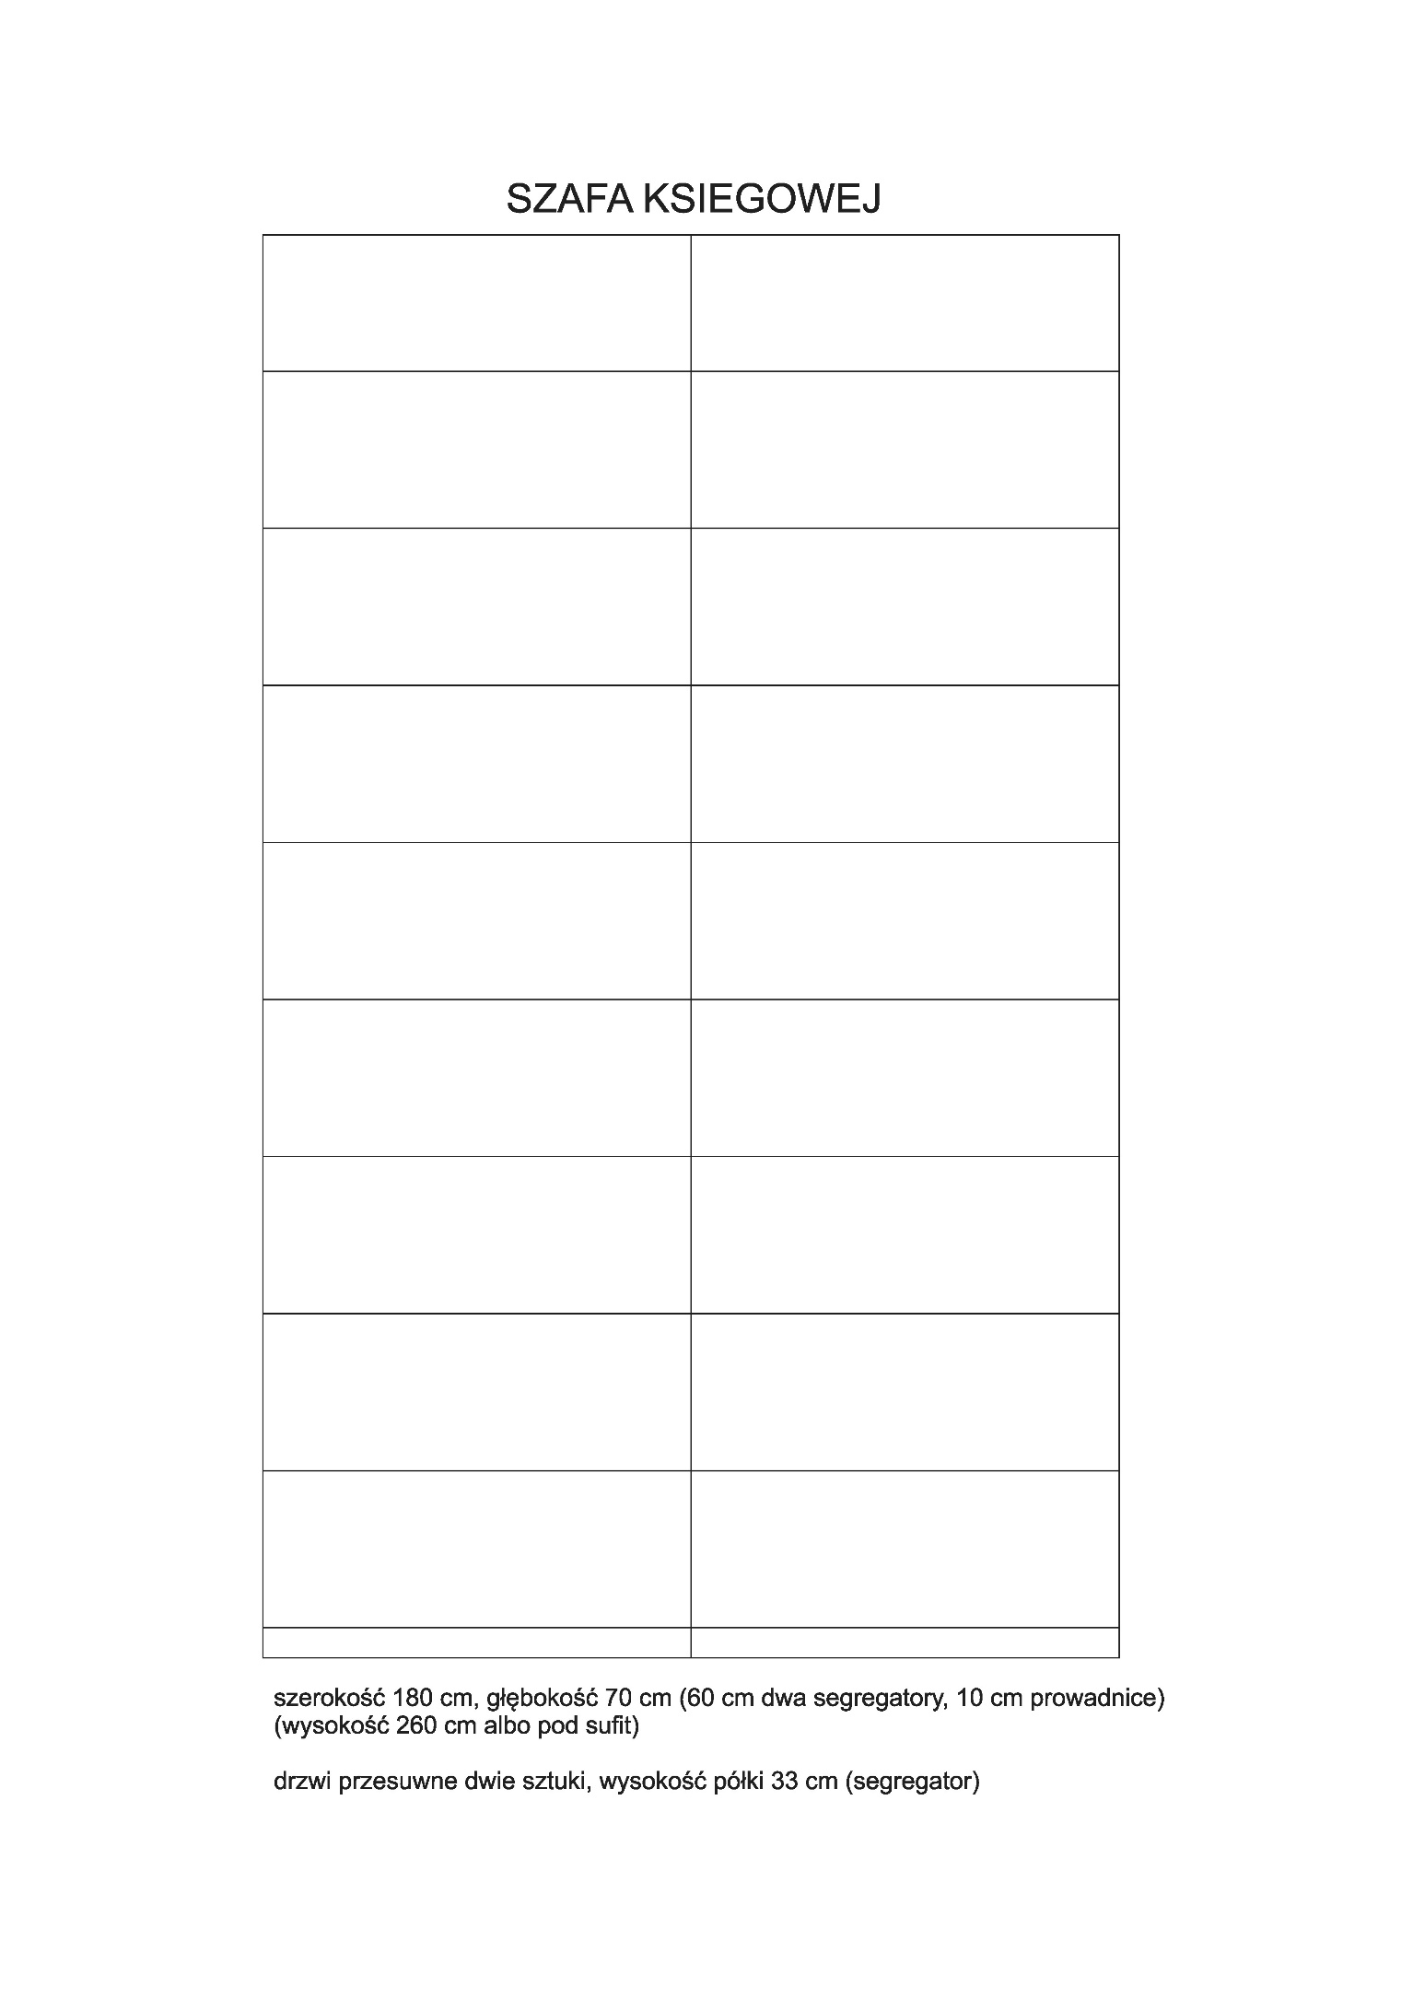

**Rysunek 2.** Szafa u księgowej drzwi rozsuwane

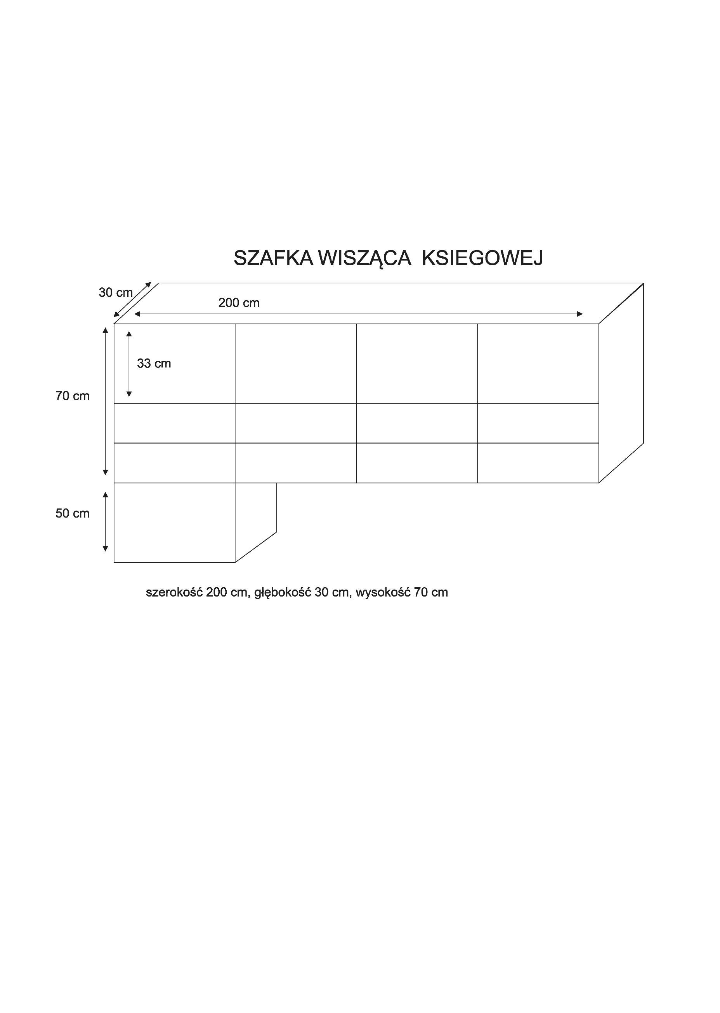

**Rysunek 3.** Szafka wisząca u księgowej

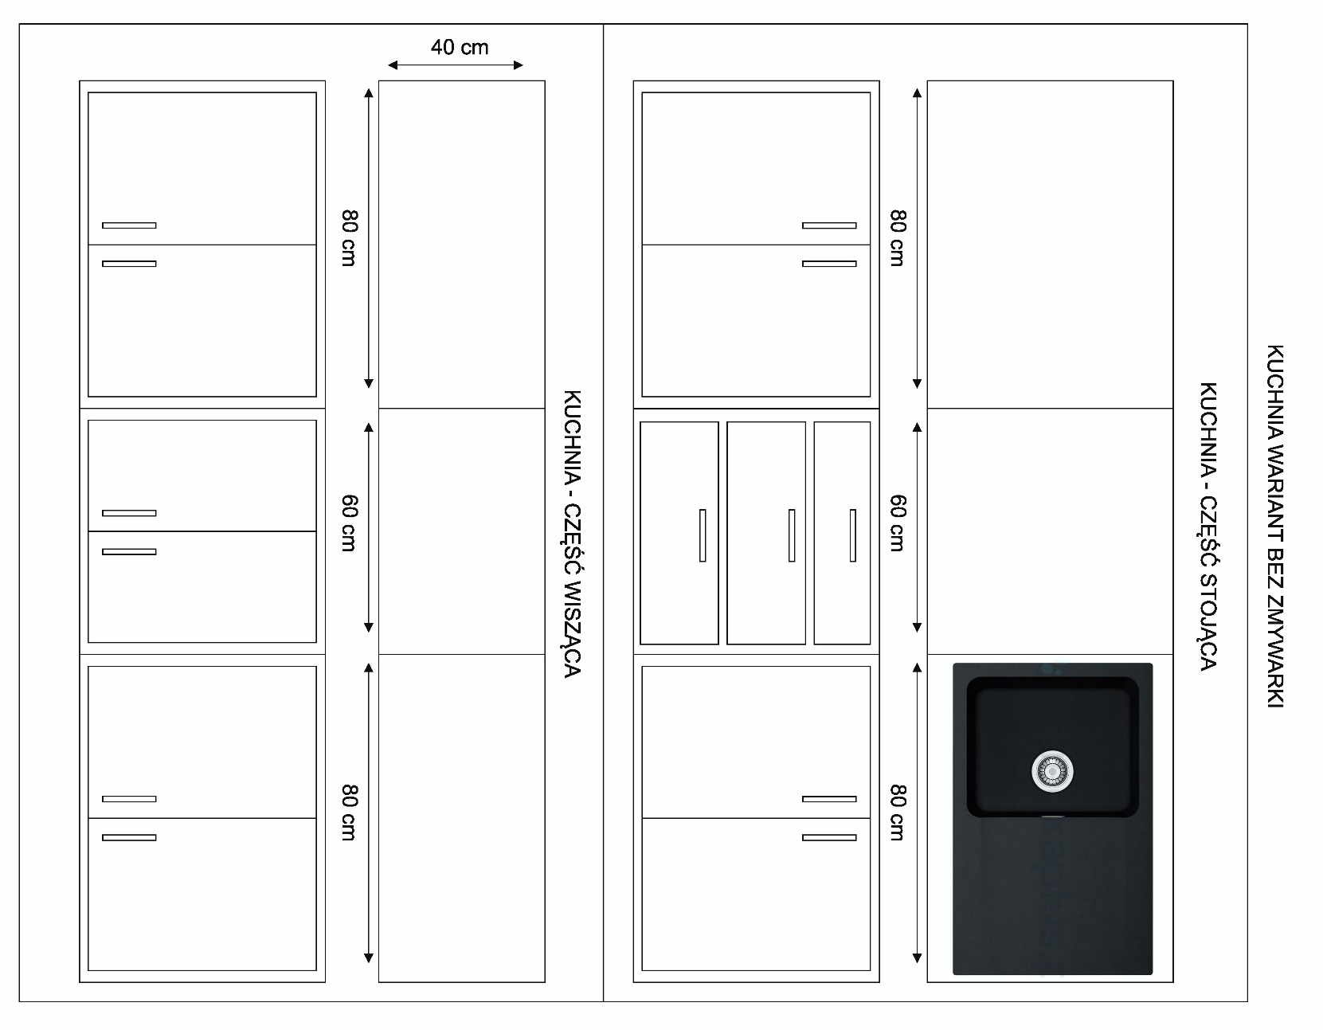

**Rysunek 4.** Meble Kuchenne wariant bez zmywarki